修改（登陆以后）

- 首页底部按钮更改。
备注：首页未登录时，底部栏为： Publish | Sign in/ Sign up
首页登陆后，底部栏为： Publish | My Home
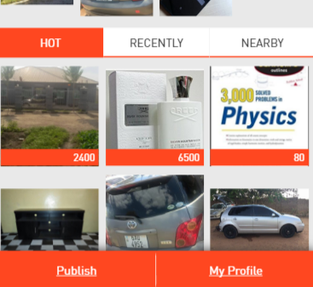
修改前
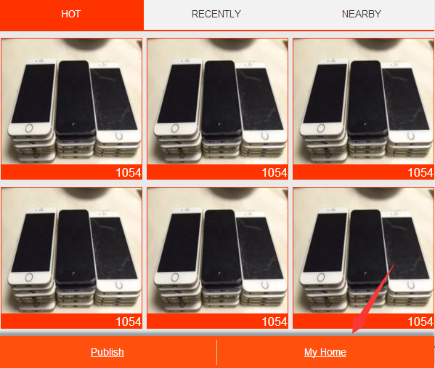
修改后

- 点击修改后的底部栏My Home，跳转到My Home页面。
备注：My Home页面的底部栏： Publish | My Profile
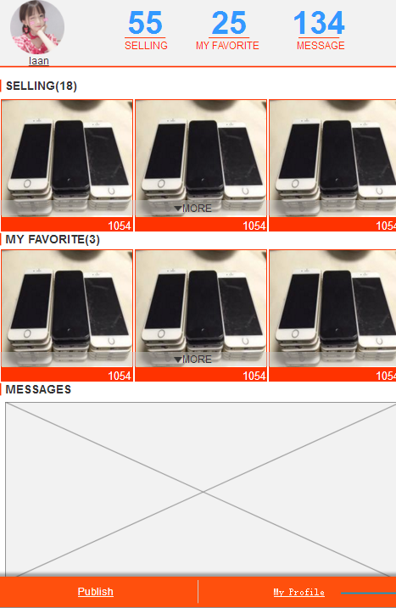
My Home页面示范

三、点击My Profile跳转到My Profile页面
备注：My Profile页面的底部栏： My Profile | Products | My Home

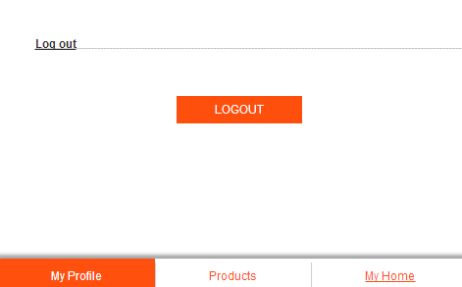
My Profile页面示范

